

agricola

(agricolae, m./f.)



artifex

(artificis, m./f.)



rēx

(rēgis, m.)



rēgīna

(rēgīnae, f.)



coquus

(coquī, m.)



custōs

(custōdis, m./f.)



fūr

(fūris, m./f.)



lūsor

(lūsōris, m.)



machinātor

(machinātōris, m.)



magistra

(magistrae, f.)



medicus

(medicī, m.)



metallicus

(metallicī, m.)



mīles

(mīlitis, m./f.)



mūsicus

(mūsicus, m.)



iūdex

(iūdicis, m./f.)



pīrāta

(pīrātae, m./f.)

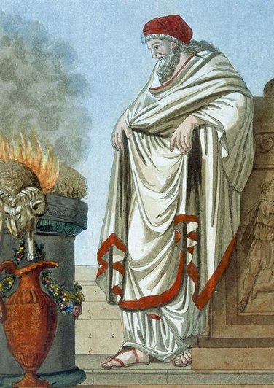

sacerdōs

(sacerdōtis, m./f.)



sīcāria

(sīcāriae, f.)



mercātor

(mercātōris, m.)



magus

(magī, m.)